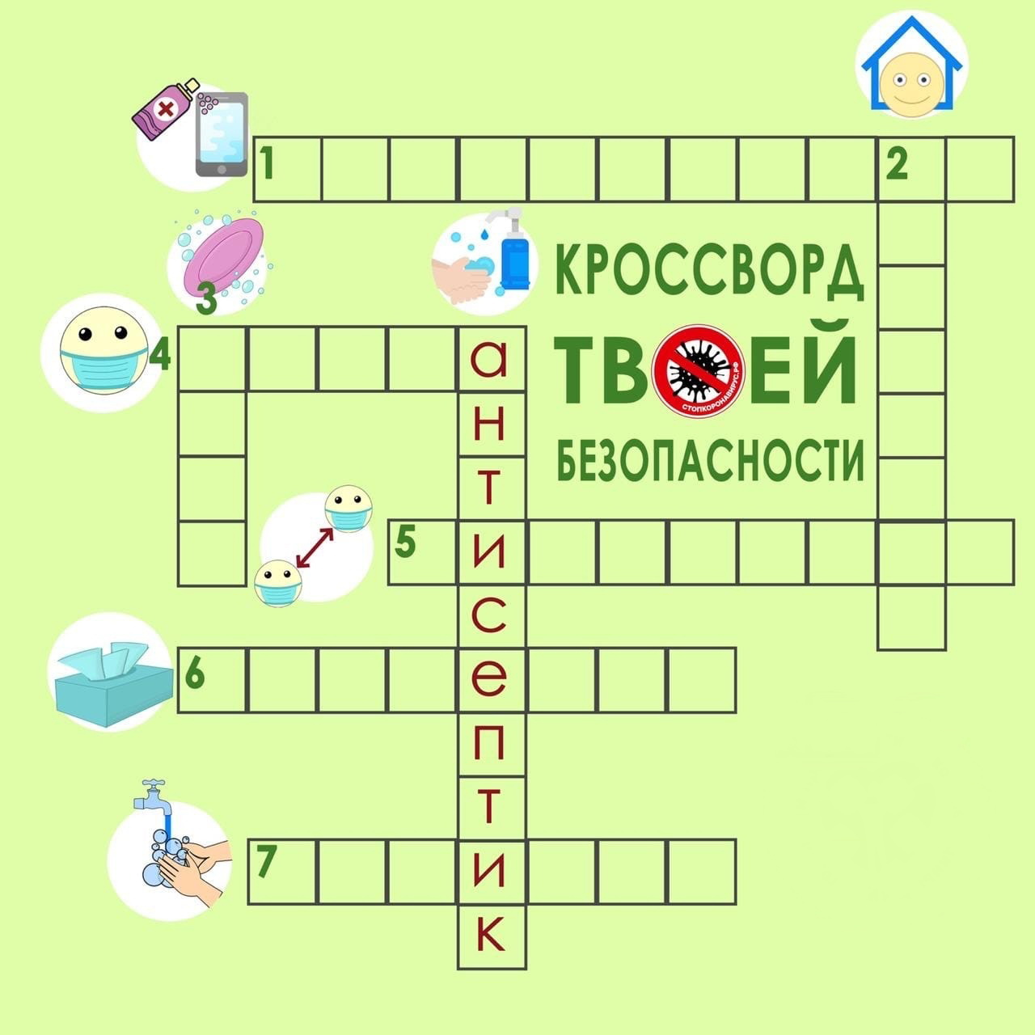
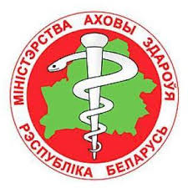
УЗ «Могилевский областной центр гигиены, эпидемиологии и общественного здоровья»
УЗ «Могилевский областной центр гигиены, эпидемиологии и общественного здоровья»
Тираж 200 экз. г. Могилёв 2020 г.

Тираж 200 экз. г. Могилёв 2020 г.

